2015年各地中考物理真题考点汇编：06透镜及其应用

一、选择题
1.（2015湖南怀化，第4题）４．外出旅游，照相机是我们必备的工具，它能记录我们沿途所见的美丽风光，在照相机构造中有一个关键的成像光学元件，它相当于一个（ ）
Ａ．反光镜 Ｂ．凹面镜 Ｃ．平面镜 Ｄ．凸透镜

2.（2015云南昆明，第3题）3.下列对光现象的解释，正确的是
A.远视眼镜能矫正远视眼，是因为其镜片对光有会聚作用
B.日食是由于光的折射形成的
C.能够看到周围的物体，是因为眼睛发出的光照射到物体上
D.水杯中的筷子看起来折断了，是由于光发生了漫反射

3.（2015山东烟台，第7题）在模拟近视眼的实验中，将蜡烛放在离凸透镜较远的位置，如图5所示，给凸透镜“戴”上近视眼镜，此时光屏上能成一清晰的像；若“取”下近视眼镜，为使光屏上的像清晰，在保持烛焰和透镜位置不变的条件下，应该将光屏（ ）

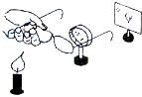
A．远离透镜 B．靠近透镜
C．靠近透镜和远离透镜都可以 D．保持在原来的位置

4.（2015广东揭阳，第6题）右图是探究凸透镜成像规律时烛焰、凸透镜、光屏所处的位置，在光屏上恰能看到一清晰的像。下列仪器中利用这一成像原理可以制成（ ）
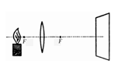
A. 照相机 B.放大镜 C. 投影仪 D. 潜望镜

5.（2015辽宁沈阳，第7题）在“探究凸透镜成像规律”的实验中，蜡烛、凸透镜和光屏的位置如图3所示，此时烛焰在光屏上成一个清晰的像，则下列判断正确的是
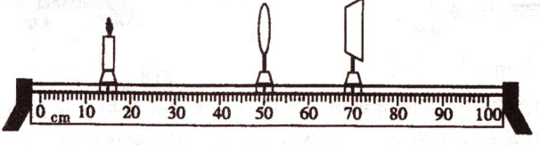
A.这个清晰的像是倒立、缩小的实像
B.此凸透镜的焦距大于20cm
C.将蜡烛移动到25cm刻度处，应向右移动光屏，才能再次在光屏上得到清晰的像
D.将蜡烛移动到40cm刻度处，无论怎样移动光屏，都不会在光屏上成像

6.（2015乌鲁木齐，第1题）4.如图，一束来自远处物体的光经某同学眼睛的角膜和晶状体折射后所成的像落在视网膜之前，则该同学是
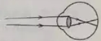
A.近视眼，需要用凹透镜矫正 B.近视眼，需要用凸透镜矫正
C.远视眼，需要用凹透镜矫正 D.远视眼，需要用凸透镜矫正

7. （2015山东济宁，第2题）小夏用图1中的凸透镜探究成像规律，在图2的四个实验情景中，能够在光屏上得到清晰像的是A
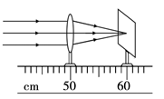
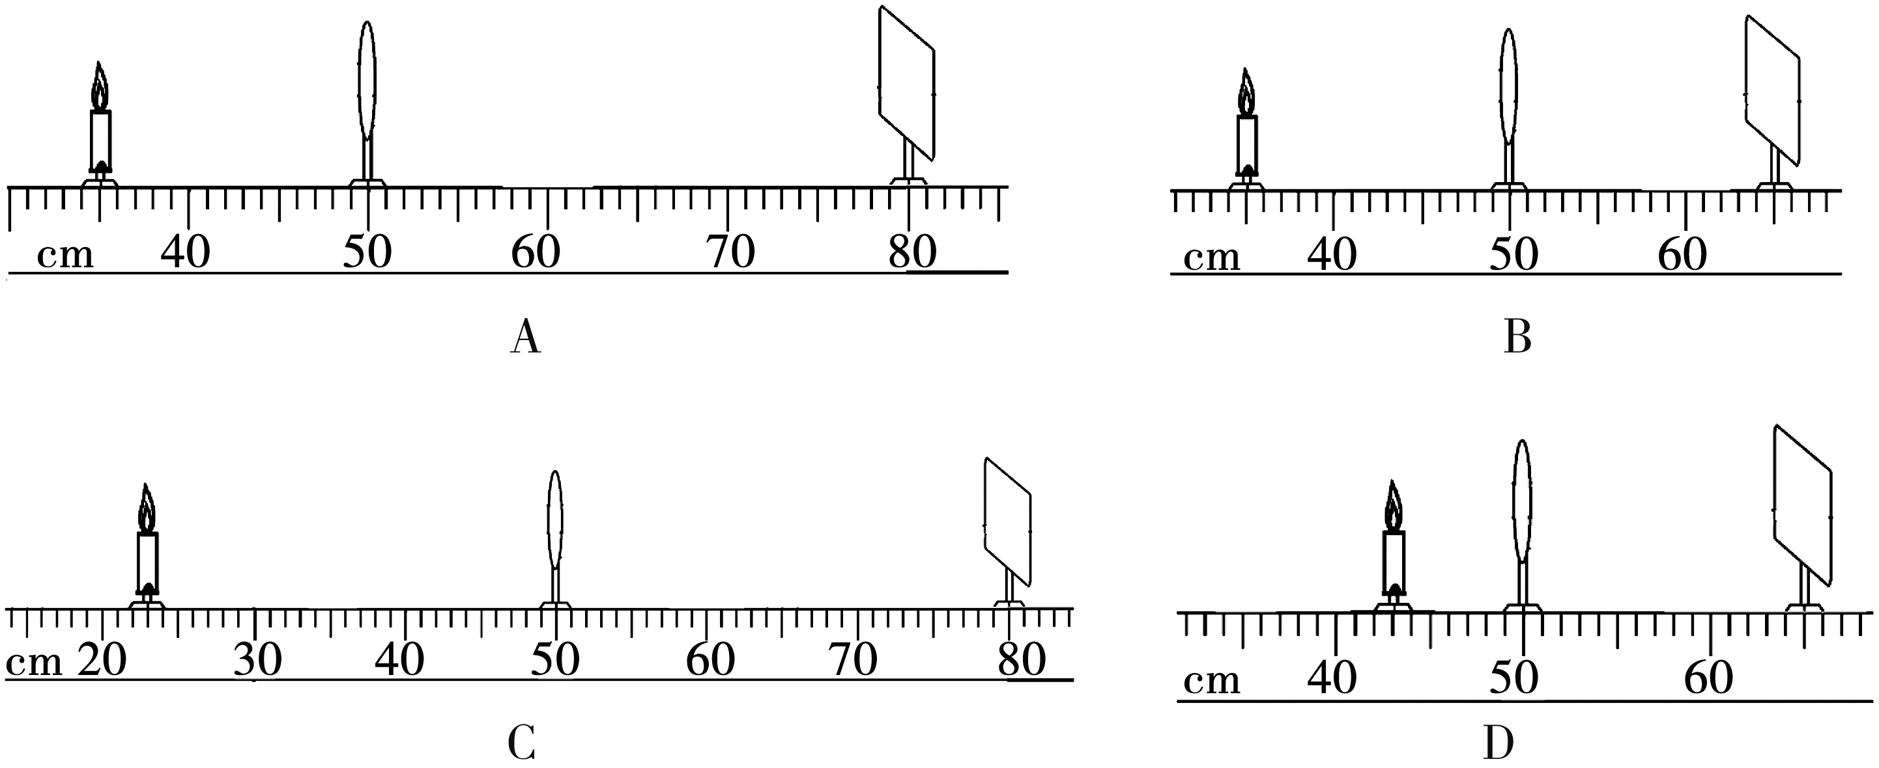

8.（2015山东菏泽，第2题）在做“探究凸透镜成像”的实验时，将焦距为10 cm的凸透镜和蜡烛放在光具座上，位置如图所示。则在光屏上
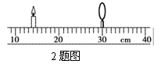
A．成倒立放大的实像
B．成倒立缩小的实像
C．光屏上不会得到像
D．像距大于10 cm小于20 cm
．
9.（2015江苏南京，第4题）将一个凸透镜正对太阳，在距凸透镜20cm处得到一个最小、最亮的光斑，将一个物体放在此透镜前40cm处，则可在凸透镜的另一侧得到一个
A.倒立、放大的实像 B.倒立、缩小的实像
C.倒立、等大的实像 D.正立、放大的虚像

10.（2015四川成都B卷，第2题）在“探究凸透镜成像的规律”实验中，实验桌上有光具座、蜡烛、光屏、焦距分别为15cm和20cm的凸透镜L1和L2等器材，小明先将蜡烛、凸透镜、光屏正确安放在光具座上，如图20所示。下列说法正确的是
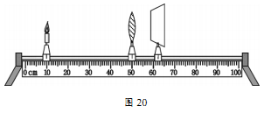
A.若凸透镜是L1,小明能在光屏上看到烛焰清晰的像
B.若凸透镜是L1,小明将光屏向右移动适当的距离，光屏上能出现烛焰清晰的像
C.若凸透镜是L2，小明将光屏移到60 cm刻度线处，光屏上能出现烛焰清晰的像
D.若凸透镜是L2，小明将光屏移到70 cm刻度线处，光屏上能出现烛焰清晰的像

11.（2015四川内江，第10题）某班同学在“探究凸透镜成像规律”的实验中，记录并绘制了像到凸透镜的距离v跟物体到凸透镜的距离u之间关系的图象，如图5所示，下列判断正确的是
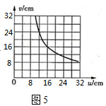
A．该凸透镜的焦距是16cm
B．当u=12cm时，在光屏上能得到一个缩小的像
C．当u=20cm时成放大的像。投影仪就是根据这一原理制成的
D．把物体从距凸透镜12cm处移动到24cm处的过程中，像逐渐变小

12．（2015四川内江，第5题）如图所示，下列关于光学现象的描述正确的是
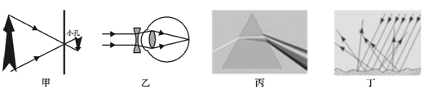
A.图甲中，小孔成倒立的虚像 B.图乙中，配戴凹透镜可以矫正近视眼
C.图丙中，光的三原色是红黄蓝 D.图丁中，漫反射不遵循光的反射定律

13.（2015年山东济南，第20题）把一只点燃的蜡烛放在焦距为10cm的凸透镜前16cm处.在凸透镜的另一侧调节光屏的位置可找到一个清晰的烛焰的像.这个像是下图中的( B)
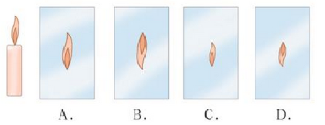

14.（2015湖南长沙，第22题）2014年最为特别的天象之一—“超级月亮”出现于8月11日凌晨，它比正常时的月亮要大百分之二十。亮度也有所增加，某天文爱好者为了研究这一现象，于是架设一台天文望远镜做进一步观察，关于该望远镜，下列说法正确的是（ ）
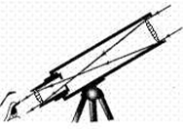
A、它的物镜和显微镜的物镜作用相同。
B、它的物镜相当于放大镜，用来把像放大。
C、它的物镜的作用是使远处的物体在焦点附近成虚像。
D、它由两组透镜组成。靠近眼睛的为目镜，靠近被观测物体的为物镜。

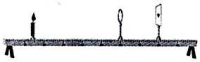
15.（2015四川绵阳，第19题）某同学为了探究“视力矫正”原理，利用探究凸透镜成像规律的装置做了以下实验。如图所示，光屏上得到的是模糊的倒立实像，他将一个眼镜片放在凸透镜和烛焰之间，发现光屏上的像变清晰了，他移走眼镜片，稍微将光屏远离凸透镜，屏上再次得到清晰的像，则该眼镜片是
A. 远视眼镜片，对光线有会聚作用 B. 远视眼镜片，对光线有发散作用
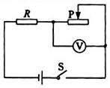
C. 近视眼镜片，对光线有会聚作用 D. 近视眼镜片，对光线有发散作用

16.（2015山东滨州，第5题）小明在完成“探究凸透镜成像规律”实验后，为进一步了解“视力矫正”的原理，移动蜡烛，先让烛焰在光屏上成了一个清晰的像．如图所示，然后他在蜡烛和凸透镜之间放置了不同类型的眼镜片，关于本次实验现象正确的是
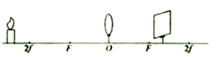
A．放置眼镜片之前，蜡烛在图示位置，光屏上得到的是倒立、放大的实像
B．放置眼镜片之前，蜡烛在图示位置，光屏上得到的是倒立、缩小的虚像
C．将远视镜片放在蜡烛和凸透镜之间，使光屏靠近透镜，又能在光屏上看到清晰的像
D．将近视镜片放在蜡烛和凸透镜之间，使光屏靠近透镜，又能在光屏上看到清晰的像

17.（2015江苏扬州，第8题）利用图示凸透镜成像情景制成的光学设备是
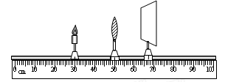
A．投影仪 B．照相机 C．放大镜 D．潜望镜

18.（2015江苏扬州，第12题）如图所示，女孩用一种可以隐身的斗篷遮住身体的下部，人站在女孩的前面，却看到了斗篷后面的景物，而被斗篷遮住的身体部分“消失”了。下面能正确解释这种现象的光路图是D
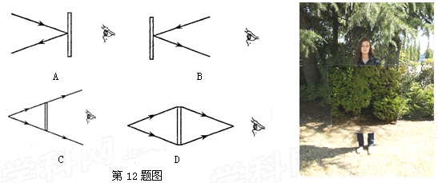

19.（2015江苏苏州，第7题）如图所示，烛焰在光屏上成清晰的像．下列哪个光学器材的成像原理与其相同
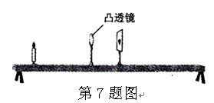
A．投影仪 B．照相机 C．放大镜 D．近视眼镜
20.（2015湖北宜昌，第8题）手持一个凸透镜在室内的白墙和窗户之间移动（离墙更近些），在墙上能看到
A 倒立缩小的实像 B 倒立放大的实像 C 正立放大的虚像 D 正立缩小的虚像

21.（2015湖北武汉，第11题）在探究凸透镜成像规律的实验中，先用焦距为10cm的透镜甲进行实验，在透镜右侧的光屏上得到了清晰的缩小实像。接下来不改变发光体和凸透镜的位置，改用焦距为20cm的透镜乙继续进行实验，下列情形可能发生的是
A.光屏向右移，能接收到清晰的缩小实像
B.光屏向左移，能接收到清晰的放大实像
C.光屏向左移，能接收到清晰的缩小实像
D.无论怎样移动光屏，都接收不到清晰的像

22.（2015山东临沂，第5题）一凸透镜的焦距为6cm,若将物体放在凸透镜前15cm处，可得到
A．倒立放大的实像 B． 倒立缩小的实像
C．正立放大的实像 D．正立放大的虚像

23.（2015湖南娄底，第6题）用图甲所示的装置测出凸透镜的焦距，并“探究凸透镜成像规律”,当蜡烛、透镜、光屏位置如图乙时，在光屏上可成清晰的像。下列说法正确的是：
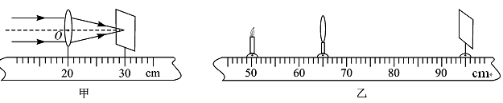

A．凸透镜的焦距是30cm

B．图乙中烛焰成的是倒立放大的像

C．照相机成像特点与图乙中所成像的特点相同
D．保持凸透镜、光屏位置不变,将蜡烛远离凸透镜，烛焰仍可在光屏上成清晰的像

24.（2015山东泰安，第15题）在“探究凸透镜成像的规律”时，当烛焰离透镜13cm时成放大的实像，当烛焰离透镜8cm时成放大的虚像，则这个透镜的焦距可能是
A.4cm B.6cm C.7cm D.12cm

25（2015湖北荆州，第16题）透镜在我们的生活、学习中有着广泛应用．下列说法中符合实际的是（ ）
A．近视眼镜利用了凸透镜对光线的会聚作用
B．拍照时，被照者应站在距照相机镜头二倍焦距以内的位置
C．借助放大镜看地图时，地图到放大镜的距离应大于一倍焦距
D．物体经过显微镜的物镜后成倒立、放大的实像

26.（2015湖北黄石，第29题）下列关于平面镜和透镜的应用所对应的解释，正确的是
A．近视眼镜是利用凹透镜使光线发散；
B．远视眼镜是利用凹透镜使光线发散；
C．对着镜子化妆是利用光的折射成像；
D．用放大镜查看地图是凸透镜成放大的实像

27.（2015江西，第15题）如图9所示，凸透镜的应用事例中，所成像的性质完全相同的有 BD
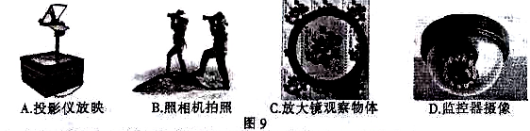

28.（2015山东莱芜，第10题） 有一物体，放在离凸透镜20cm的地方，在另一侧的光屏上呈现了一个倒立、放大的实像.现将物体移到离透镜10cm的地方，移动另一侧光屏，在光屏上能呈现( )
A.倒立、放大的实像 B.倒立、缩小的实像
C.倒立、等大的实像 D．不成像

29.（2015山东莱芜，第12题）有一次，小明上学前取自己的眼镜时，发现自己的近视镜和爷爷的老花镜混在一起，外形完全一样，如图所示，小明要想找出自己的眼镜，下列做法正确的是()
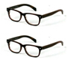
A.用手摸镜时，中间薄边缘厚的是近视镜
B.让镜片正对太阳光，太阳光通过镜片能呈现一个明亮小光斑的是近视镜
C.让镜片正对太阳光，太阳光通过镜片后能呈现一个大光斑的是近视镜
D.拿着镜片看字，把字放大的是近视镜

30. （2015山东威海，第1题）对图1中所示光现象的描述正确的是（ ）
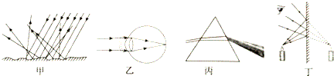
图1

A．图甲中，漫反射的光线杂乱无章不遵循光的反射定律
B．图乙中，人配戴的凹透镜可以矫正远视眼
C．图丙中，光的色散现象说明白光是由各种色光混合而成的
D．图丁中，平面镜成像时进入眼睛的光线是由像发出的

31. （2015山东威海，第7题）荣成烟墩角天鹅湖良好的生态环境，吸引上万只天鹅每年冬季成群结队悄然降临，栖息越冬，这期间有大批的摄影爱好者云集于此，如图4是一名摄影爱好者所拍的照片，下列说法正确的是（ ）
A．天鹅在水中倒影，是光的反射形成的实像
B．天鹅在水中倒影，是光的折射形成的虚像
C．当发现天鹅没有全部进入照相机取景框内时，摄影者应远离天鹅并将镜头后缩
D．当发现天鹅没有全部进入照相机取景框内时，摄影者应靠近天鹅并将镜头前伸

32.（2015湖北鄂州，第18题）如图所示，凸透镜焦距为f，烛焰在图示位置时恰能在光屏上成清晰的像。现将蜡烛沿 主光轴向左移动2f的距离，移动蜡烛的同时移动光屏，使烛焰始终能在光屏上成清晰的像，则光屏上的像（ ）
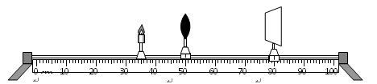
A．一直变小 B．一直变大 C．先变大后变小 D．先变小后变大

33.（2015天津，第11题）“在探究凸透镜成像规律是，将点燃的蜡烛、凸透镜和光屏放置在光具座上，调整后的位置如图9，此时在光屏上得到蜡烛清晰的像，对于该次实验下列描述正确的是
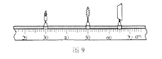
A.光屏上成倒立、缩小的实像 B.光屏上成倒立放大的实像
C.照相机应用了该次实验的成像规律 D.投影仪应用了该次实验的成像规律

34. (2015江西，第15题)15.如图9所示，凸透镜的应用事例中，所成像的性质完全相同的有 BD
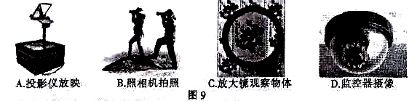

35.（2015河南省，第14题）图8为小李用照相机拍摄的石拱桥照片，下列有关说法错误的是【 】
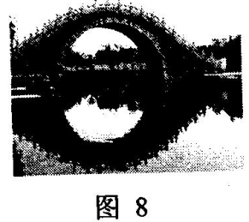
A．桥在水中的倒影，是由于光的反射现象形成的
B．桥的倒影看起来比桥暗，是由于一部分光折射到了水中
C．相机的镜头相当于凸透镜，可用于矫正近视眼
D．若相机镜头焦距为厂，拍摄时镜头到桥的距离要大于2f

36.（2015湖南株洲，第14题）探究凸透镜成像的规律时，将焦距为10cm的凸透镜放置在光具座上50cm处，如图。在蜡烛从10cm处逐渐移至45cm处的过程中，烛焰成像的变化情况是
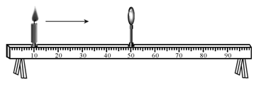
A．先变大后变小 B．先变小后变大
C．先成实像后成虚像 D．先成虚像后成实像

37.（2015山东枣庄，第4题）把蜡烛放在距离凸透镜50 cm处，在透镜另一侧的光屏上观察到倒立、缩小的清晰像。那么凸透镜的焦距不可能是
A．30 cm C．10 cm B. 20 cm D. 5 cm

38.（2015贵州遵义，第25题）小明有光具座上探究凸透镜成像的规律。他将点燃的蜡烛、凸透镜、分别固定在光具座上，再移动光屏，可在光屏上得到一个清淅的蜡烛的像，各元件位置如图所示。则所用凸透镜的焦距可能为
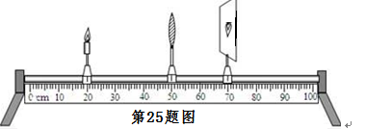
A.9cm B.12cm C.15cm D.18cm

39.（2015江西南昌，第7题）如图所示，凸透镜的应用事例中，所成像的性质完全相同的有ABC
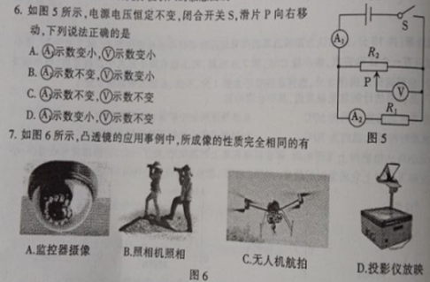

40.（2015江苏常州，第1题）绝大多数鱼类的体温与周围水温相同．然而，生活在海水中的月鱼，其体温比周围水温高．为证实这一点，可对水中月鱼进行拍照，应选用的器材是
A．红外照相机 B．可见光照相机 C．紫外光成像仪 D．超声波成像仪

41.（2015江苏常州，第7题）小华视物时成像情况如图所示，医生向她介绍激光手术：通过激光烧蚀厚度均匀的透明眼角膜，使之改变形状，实现视力矫正．手术后的眼角膜形状应为下列图中的B
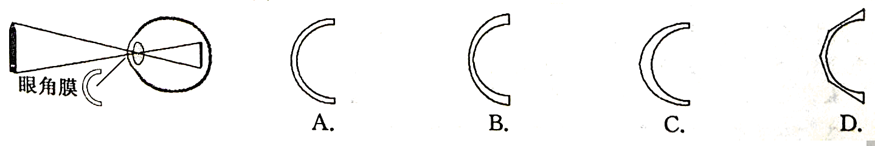

42.（2015广东深圳，第15题）把一瓶矿泉水放在物理课本上，看到的情景如图所示.下列光学设备中，成像性质与 它相同的是（ ）
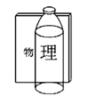
A.放大镜 B.投影仪 C.照相机 D.近视眼镜

43.（2015湖北荆州，第16题）16．透镜在我们的生活、学习中有着广泛应用．下列说法中符合实际的是（ ）
A．近视眼镜利用了凸透镜对光线的会聚作用
B．拍照时，被照者应站在距照相机镜头二倍焦距以内的位置
C．借助放大镜看地图时，地图到放大镜的距离应大于一倍焦距
D．物体经过显微镜的物镜后成倒立、放大的实像

二、填空题
1.（2015黑龙江齐齐哈尔，第18题）小军同学利用焦距为15cm的凸透镜做了“探究凸透镜成像规律”的实验，实验中当光屏距凸透镜18cm时，会在光屏上出现一个 （选填“缩小”、“等大”或“放大”）的实像。应用这一成像原理制成的光学仪器是 （答出一个即可）。
【答案】放大 投影仪

2.（2015湖南怀化，第18题）18．如图所示，表示小欣同学用激光分别身射向甲、乙两透镜后光的传播路径，由图可知甲透镜应是 透镜，乙透镜应是 透镜（两空选填“凹”或“凸”）。
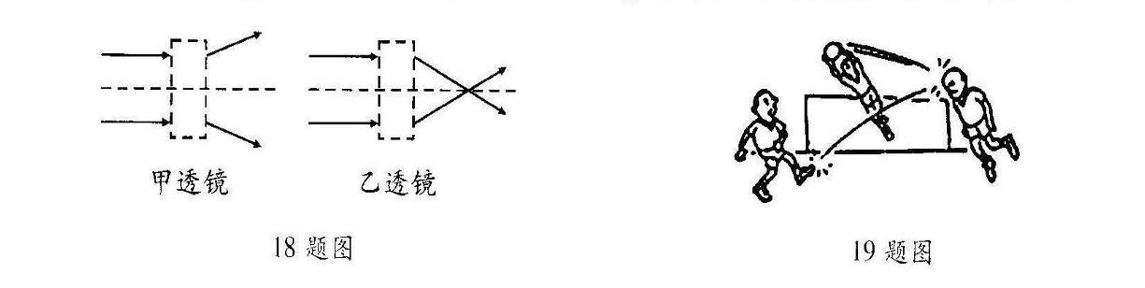
答案：凹 凸

3.（2015湖北十堰，第32题）32.小明用焦距为10cm的凸透镜探究凸透镜成像的规律，他将烛焰放在距凸透镜15cm的位置，调节光屏位置，可以得到一个清晰的倒立、 （选填“等大”、“放大”或“缩小”）的实像，利用这个原理可以制成 。实验中他不慎用手指尖触摸到了凸透镜，此时光屏上 （选填“会”或“不会”）出现手指尖的像。
答案：放大 投影仪 不会

4.（2015重庆A卷，第9题）每年6月6日是全国爱眼日，其主题是“关爱心灵窗户”。眼睛的晶状体相当于 透镜，有些同学由于过度使用电子产品导致近视，需配戴 透镜来矫正。
答案：凸 凹

5.（2015年重庆市B卷，第10题）同学们在日常生活中常用手机进行“自拍”。“自拍”时，手机的镜头相当于一个 透镜，该透镜在日常生活中常用来矫正 （选填“近视眼”或“远视眼”）。
答案：凸 远视眼

6.（2015广东广州，第15题）手指投影灯玩具内部的结构示意图如图14所示，调节它到墙壁的距离，墙上会出现如图15所示清晰的喜羊羊图像，完成14、15题
墙上的喜羊羊是实像还是虚像？________.该像相对于物是“正立”还是“倒立”的？_________
15.实像 倒立

7.（2015四川自贡，第21题）数码相机已在我们的生活中普及，照相机的镜头相当于一个______透镜。若照相机镜头的焦距为50mm，当被拍照的人到镜头的距离大于100mm时，会得到一个________的实像。
【答案】凸 倒立缩小

8.（2015江苏扬州，第17题）人的眼球的晶状体相当于 ▲ 透镜。近视眼看不清远处的物体，是因为物体的像落在视网膜的 ▲ 面，应该利用 ▲ 透镜矫正。
答案：凸 前 凹
9.（2015广东汕尾，第12题）某些手表上有一个圆滑的透明凸起，通过它看日期会觉得很清楚，这是因为这个圆滑的凸起相当于一个 ，我们看到的实际上是一个 （选填“放大”或“缩小”）的 （选填“实像”或“虚像”）。
【答案】凸透镜 放大 虚像

10.（2015湖北宜昌，第21题）把一滴水滴在玻璃板上，在玻璃板下面放置一个用眼睛看不清楚的小物体，这是水滴的相当于一个 镜，拿一个放大镜位于水滴的上方，慢慢调节这个镜子与水滴之间的距离，你就更能看清玻璃板下的微小物体，这是它们的作用相当于一个 （选填“望远镜”或“显微镜”）。
答案：凸透（或放大） 显微镜

11.（2015山东临沂，第25题）如图所示,某同学让太阳光通过透明的镜片照射到白墙上,从图中现象可以看出,此镜片对光有 作用，用这镜片磨成的眼镜可以用来矫正 视眼．
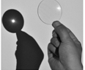
【答案】会聚 远

12.（2015湖南益阳，第13题）如图所示，在做“探究凸透镜成像的规律”的实验中，烛焰在图示位置时能在光屏上成清晰的像，所成的像是倒立 （填“放大”、“等大”或“缩小”）的实像。现将蜡烛沿主光轴向远离凸透镜的方向移动，要使烛焰仍能在光屏上成清晰的像，则光屏应沿主光轴向 （填“远离”或“靠近”）凸透镜的方向移动。
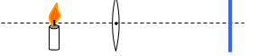
【答案】放大 靠近

13.（2015四川遂宁，第12题）在“探究凸透镜成像规律”的实验中，当烛焰、凸透镜、光屏处于如图所示的位置时，恰能在光屏上得到一个清晰的 、 的实像。利用这一成像原理工作的是 （选填“投影仪”、“照相机”或“放大镜”）。
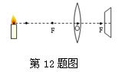
答案：倒立 缩小 照相机

14.（2015湖北襄阳，第24题）大厦玻璃幕墙反射强光刺眼是由于光的_______反射造成的。凸透镜可以用来矫正______(选填“近视”或“远视”)眼。
答案：镜面 远视

15.（2015湖北襄阳，第36题）（2分）如图所示，在“探究凸透镜成像的规律”实验中，
若将点燃的蜡烛依次放在a、b、c三处，其中蜡烛放在_____处得到的实像最大，放在______处得到的实像最小。
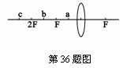
答案：b c

16.（2015湖北黄冈，第25题）利用激光的平行度好，将激光束射入光盘，激光经过____（填“反射”或“折射”）后被光学装置接收，处理后就可以还原成声音和图像。激光还有一个特点是亮度高，如果激光照射到人眼，由于眼球的晶状体相当于______（填“凸透镜”或“凹透镜”），激光经过眼球______（填“会聚”或“发散”）在视网膜上，会严重灼伤视网膜，造成永久性伤害。
答案：反射；凸透镜；会聚

17.（2015江苏无锡，第19题）如图所示的透镜是_______透镜，用这种透镜制作的眼镜可以用于矫正 _______眼．（选填“近视”或“远视”）
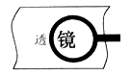
答案：凸 远视

18.（2015北京，第22题）如果长时间就看手机、玩电子游戏，容易造成眼睛近。矫正近视眼，应该佩戴镜片是 透镜的眼镜。
【答案】凹

19.（2015山东潍坊，第18题）如图所示，是探究凸透镜成像规律的实验装置，烛焰、透镜和光屏的中心大致在同一高度.当凸透镜的焦距f =10cm、物距u=15cm、像距v=30cm时,在光屏上得到 、 ____________的实像，撤去光屏，简要说明观察该像方法 .
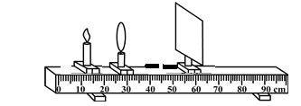
【答案】倒立、放大；眼睛在光屏原来位置右侧某一区域向左看．
20.（2015海南省，第13题）人们常用手机进行“自拍”，手机的镜头相当于一个 透镜；“自拍”时，手机镜头到人的距离应 透镜的二倍焦距（选填“大于”、“小于”或“等于”）。
【答案】凸 大于

21.（2015河北省，第25题）小明将一只点燃的蜡烛放在凸透镜（f=10cm）前18cm处，光屏上得到了烛焰倒立、 的清晰的像，然后他在蜡烛和凸透镜之间放置了一个远视眼镜片，由于远视眼镜片对光线有 作用，所以光屏上烛焰的像变模糊了（如图所示），若想在光屏上重新得到清晰的像，他可将光屏 凸透镜。
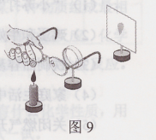
【答案】放大 会聚 靠近

22.（2015江苏盐城，第17题）小明用爷爷的老花镜正对太阳，再把一张纸放在它的下方，移动眼镜，在纸上会呈现一个最小最亮的光斑，则老花镜是 （凸/凹）透镜.小明发现老花镜可以使稍远处的窗户在光屏上成 （正立／倒立）、缩小的像,生活中 就是利用这一原理工作的.
答案：凸 倒立 照相机

23.（2015黑龙江哈尔滨，第38题）小聪用凸透镜观察到如图所示的现象，此时课本到凸透镜的距离在此凸透镜的 ，成的是正立、放大的 像．
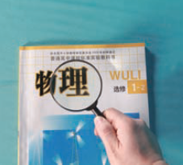
【答案】一倍焦距以内 虚

24.（2015吉林省，第10题）如图4所示，通过水瓶可以看到放大了的文字。这是因为装水的水瓶相当于 透镜，形成了文字正立、放大的 像。
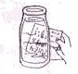
答案：凸 虚

25.（2015四川广安，第17题）凸透镜是应用广泛的光学元件之一，它对光具有 作用。当某一物体位于凸透镜二倍焦距以内时，成 的像（选填“缩小”、“等大”或“放大”）。
答案：会聚，放大

26.（2015山东枣庄，第22题）人的眼睛好像是一架照相机，它的晶状体和角膜共同作用相当于一个凸透镜，它能把来自物体的光 （选填“会聚”或“发散”）在视网膜上，形成物体的 （选填“实”或“虚”）像。
【答案】会聚 实

27.（2015陕西，第26题）如图是某摄影师抓拍的一滴水珠下落到水面瞬间的照片。水珠后方的人通过水珠成 、缩小的实像，此时水珠相当于 镜；水珠在水中所成的像是 像（选填“虚”或“实”），此时水面相当于 镜。
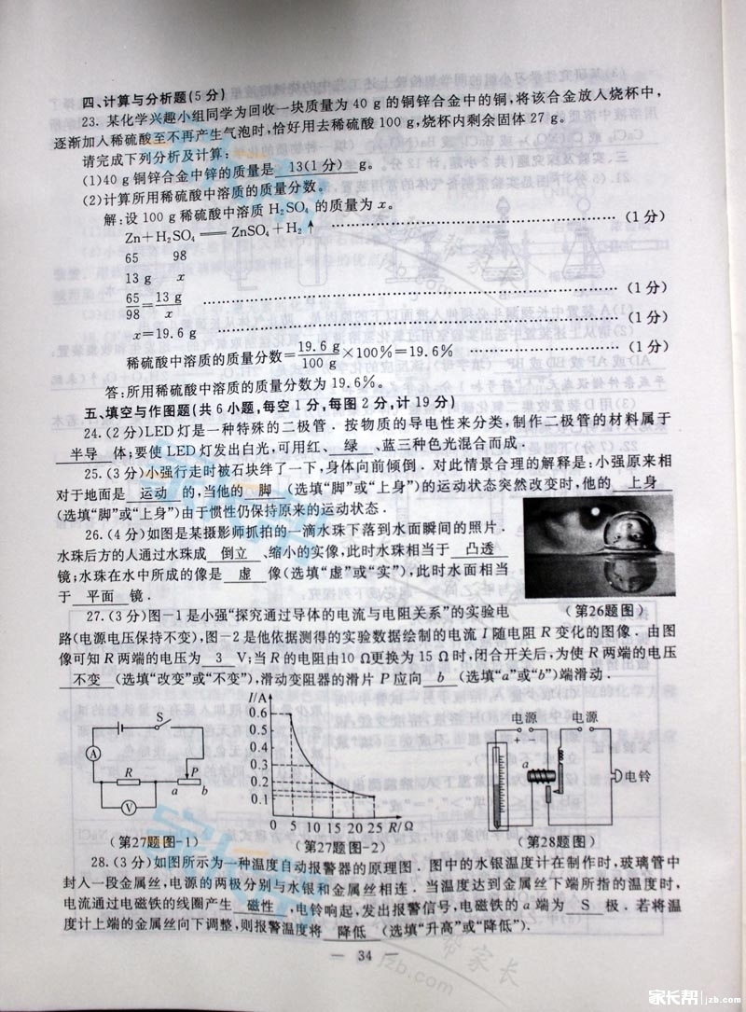
答案：倒立 凸透 虚 平面

28.（2015福建厦门，第18题）18.近期浒的“自拍神器”给旅行者自拍带来方便。如图11所示，与直接拿手机自拍相比，利用自拍杆可以 物距，减小人像的大小，从而 取景范围，取得更好的拍摄效果。（均选填“增大”或“减小”）
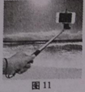
答案：增大 增大

29.（2015江苏宿迁，第12题）如图，保持蜡烛、凸透镜的位置不变，调节光屏到图示位置时，光屏上得到了清晰的像.利用这个成像规律可以制成 ▲ .若在蜡烛和凸透镜中间，给凸透镜戴上近视眼镜，则将光屏向 ▲ （选填“左”或“右”）移动，光屏上仍可出现清晰的像.
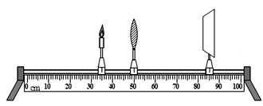
【答案】投影仪（电影放映机、幻灯机等） 右

三、简答题

四、作图题
1.（2015乌鲁木齐，第15题）15.如图a是光线通过凹透镜后的折射光线，作出入射光线。
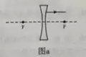
答案：如图所示：
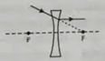

2.（2015·毕节中考）画出图中光线ab和Oc通过透镜前后的完整光路。
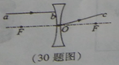
解析：本题考查透镜的光路图。凹透镜三条特殊光线的作图：①延长线过另一侧焦点的光线经凹透镜折射后将平行于主光轴．②平行于主光轴的光线经凹透镜折射后，其折射光线的反向延长线过焦点．③过光心的光线经凹透镜折射后传播方向不改变。
答案：
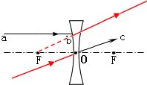

3.（2015重庆A卷，第14（1）题）如图10所示入射光线平行于主光轴，请画出通过凸透镜后的折射光线。
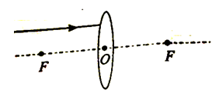
答案：如图所示：
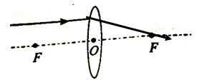

4. （2015广东广州，第14题）手指投影灯玩具内部的结构示意图如图14所示，调节它到墙壁的距离，墙上会出现如图15所示清晰的喜羊羊图像，完成14、15题
（1）在图中14标出物距
（2）画出图14中所示的两条光线经过凸透镜之后的光线
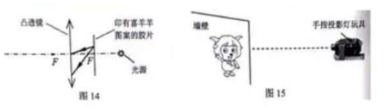
答案：如图所示
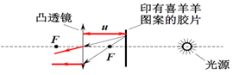

5.（2015年重庆市B卷，第14（２）题）图11是一束平行于主光轴的光线经透镜折射后的光路，请在虚线框内画出一个合适的透镜。
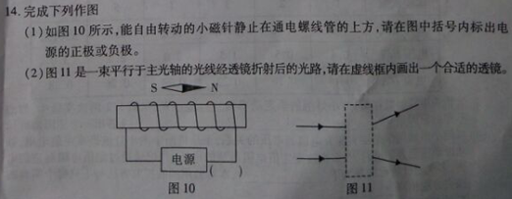

答案：如图所示：
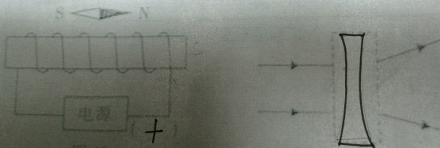

6.（2015安徽，第10题）如图，L表示凹透镜，MN为主光轴，O点为光心，F为焦点。图甲和图乙表示经过凹透镜的两条特殊光路，请运用凹透镜的特殊光路，在图丙中画出物体AB通过凹透镜所成虚像A’B’的光路图。
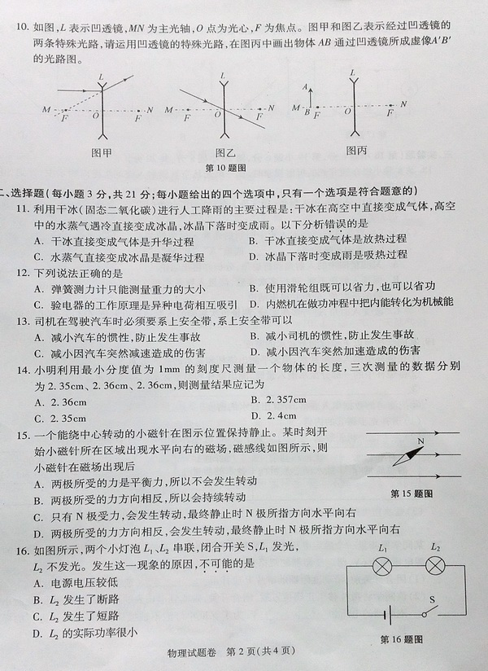
答案：如图所示：
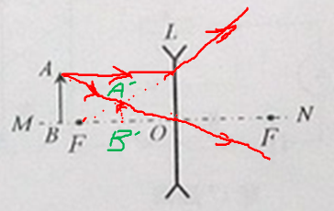

7.（2015四川内江，第20题）（1）如图甲所示，是一束菊花的花顶S反射出的三条特殊光线SA、SB和SC。其中，SA平行于主光轴，SB经过光心，SC经过左焦点，请画出这三条光线通过凸透镜折射后出射光线。
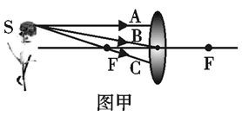
【答案】如图所示
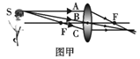

8.（2015四川自贡，第25题）在图1中画出光线经过凸透镜后的光路图（o为光心，F为焦点）；
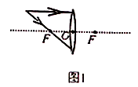
【答案】如图所示
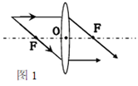

9.（2015年江苏泰州，第42（1）题）如图甲，在图中画出与入射光线对应的折射光线。
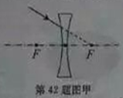
答案：如图所示：
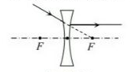

10.（2015重庆A卷，第14（1）题）如图10所示入射光线平行于主光轴，请画出通过凸透镜后的折射光线。
答案：如图所示：

11. （2015广东广州，第14题）手指投影灯玩具内部的结构示意图如图14所示，调节它到墙壁的距离，墙上会出现如图15所示清晰的喜羊羊图像，完成14、15题
（1）在图中14标出物距
（2）画出图14中所示的两条光线经过凸透镜之后的光线
答案：如图所示

12.（2015年重庆市B卷，第14（２）题）图11是一束平行于主光轴的光线经透镜折射后的光路，请在虚线框内画出一个合适的透镜。

答案：如图所示：

13.（2015安徽，第10题）如图，L表示凹透镜，MN为主光轴，O点为光心，F为焦点。图甲和图乙表示经过凹透镜的两条特殊光路，请运用凹透镜的特殊光路，在图丙中画出物体AB通过凹透镜所成虚像A’B’的光路图。
答案：如图所示：

14.（2015四川内江，第20题）（1）如图甲所示，是一束菊花的花顶S反射出的三条特殊光线SA、SB和SC。其中，SA平行于主光轴，SB经过光心，SC经过左焦点，请画出这三条光线通过凸透镜折射后出射光线。
【答案】如图所示

15.（2015四川自贡，第25题）在图1中画出光线经过凸透镜后的光路图（o为光心，F为焦点）；
【答案】如图所示

16.（2015年江苏泰州，第42（1）题）如图甲，在图中画出与入射光线对应的折射光线。
答案：如图所示：

17.（2015湖北鄂州，第28题）如图所示，一个凸透镜的主光轴与平静水面重合，F为凸透镜的焦点。请画出图中光线在凸透镜左侧的入射光线以及图中光线进入水中的折射光线。
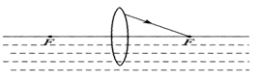
【答案】如图所示
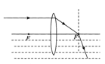

18.（2015四川广安，第21题）请完成图9所示的光路图。
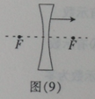
答案：如图所示：
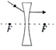

19（2015陕西，第29（1）题）（1）请在图1中画出入射光线经凹透镜后的折射光线。
答案：如图所示：
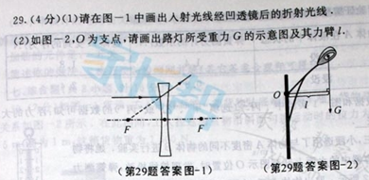

五、实验探究题
1.（2015辽宁大连，第30题）根据人眼视物的原理。某同学想探究“凸透镜的焦距与厚度的关系”，他猜想凸透镜的焦距还与凸透镜的材料和口径有关。他自制了一个口径不变的“水凸透镜”，通过注射器向“水凸透镜”中注水或向外抽水，改变“水凸透镜”的厚度。实验装置如图14所示。
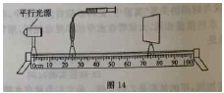
（1）将平行光源、“水凸透镜”和光屏放在光具座上，调整平行光源、“水凸透镜”、光屏的中心大致在同一 上。
（2）实验中，“水凸透镜”的厚度变化不宜过大，且厚度无法测量，可以通过注射器内水的体积间接反映“水凸透镜”的厚度。画出记录实验数据的表格，表格中要有必要的信息。
（3）实验中，调整好“水凸透镜”的厚度，使平行光源发出平行光，移动光屏找到焦点，测量出“水凸透镜”的焦距。请具体说明移动光屏找到焦点的实验操作： 。
【答案】(1)高度(2)如下表
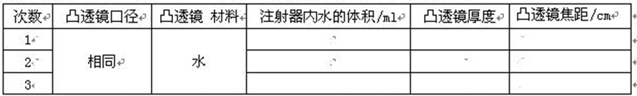
(3)将光屏从离凸透镜较近的地方，沿着光具座，向远离凸透镜的方向移动，(1分)观察光屏上光斑，直到这个光斑最小最亮，然后停止移动

2.（2015广安友谊自招，第10题）10. 如图是凸透镜成像的装置，焦距为15cm的凸透镜固定在光具座50cm 刻度线处．
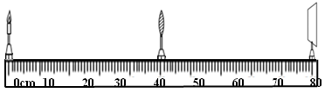
（1）蜡烛在10cm刻度线时， 光屏上成清晰的像，则该像是 的实像。（放大、等大、缩小）
- 蜡烛在30cm刻度线处时，光屏上成清晰的像，则该像 是 的实像。（放大、
等大、缩小）
- 蜡烛在40cm刻度线处时，光屏上成清晰的像，从凸透镜右侧通过凸透镜可以看到烛
焰 的像．（倒立、正立）
答案：（1）缩小（2）放大（3）正立

3.（2015四川眉山，第63题）63.如图所示，李宁同学在张老师指导下做“探究凸透镜成像规律”的实验。
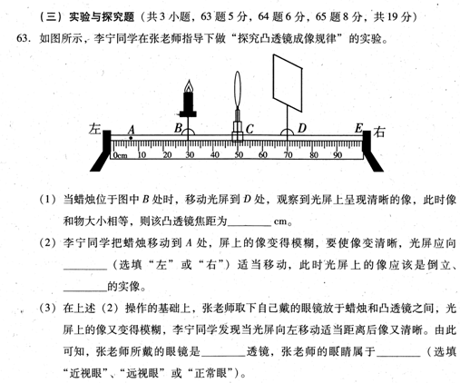
（1）当蜡烛位于图中B处时，移动光屏到D处，观察到光屏上呈现清晰的像，此时像和物大小相等，则该凸透镜焦距为 cm。
（2）李宁同学把蜡烛移到A处，屏上的像变得模糊。要使像变清晰，光屏应向 （选填“左”或“右”）适当移动，此时光屏上的像应该是倒立、 的实像。
（3）在上述（2）操作的基础上，张老师取下自己戴的眼镜放于蜡烛和凸透镜之间，光屏上的像又变得模糊，李宁同学发现当光屏向左移动适当距离后，像又清晰。由此可知，张老师所戴的眼镜是 透镜，张老师的眼睛属于 （选填“近视眼”、“远视眼”或“正常眼”）
答案：（1）10.0 （2）左 缩小 （3）凸 远视眼

4.（2015新疆维吾尔，第20题）在探究“凸透镜成像规律”实验中：
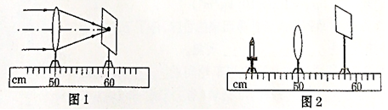
（1）（1分）如图1所示，可知该凸透镜的焦距为 cm；
（2）（2分）如图2所示，应将光屏向 （填“上”或“下”）调整，使烛焰、凸透镜、光屏的中心在同一高度，其目的是 ；
（3）（1分）当烛焰距离凸透镜25cm时，移动光屏使光屏上成倒立、 的实像，生活中的 就是利用这个原理制成的；
（4）（1分）接下来将蜡烛向凸透镜方向移动，若在光屏上还能得到清晰的像，应将光屏______凸透镜（选填“靠近”或“远离”）。
【答案】（1）10 ； (2)下 ； （3）缩小 照相机 （4）远离

5．（2015福建福州，第25题）（4分）小华在探究凸透镜成像的规律中：
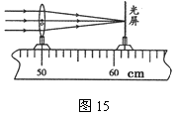
(1)他将凸透镜正对着太阳，使之在光屏上形成最小、最亮的光斑，如图15所示，则该透镜的焦距为________cm。
(2)为使像成在光屏中央，应将烛焰、凸透镜和光屏三者中心调节到同一______。将蜡烛放在焦点以外时，都可以在光屏上成_______像（选填“实”或“虚”）。
(3)利用该透镜可制作_________眼镜（选填“远视”或“近视”）。
1.（1）11.5 （2）高度 实 （3）远视
解析：（1）由图15可知，该透镜的焦距为11.5cm；（2）为使像成在光屏中央，应将烛焰、凸透镜和光屏三者中心调节到同一高度；“一倍焦距内外分虚实”， 将蜡烛放在焦点以外时，都可以在光屏上成实像；（3）利用凸透镜可制作远视眼镜。

6（2015四川宜宾，第16题）小雷对凸透镜焦距与制成凸透镜的材料种类、凸透镜凸起程度的关系进行了探究实验:
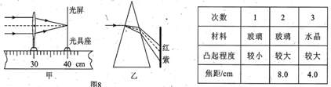
- 他第一次测量焦距的实验如图8甲所示。则测得的焦距为 cm。
- 由1、2次的实验可得出的结论是 。
- 小雷回想起白光经三棱镜后，光屏上自上而下出现了红、橙、黄、绿、蓝、靛、紫的色带（如图8乙所示），受此启示，于是他分别用红光和蓝光来进行图8甲的实验，结论是：对同一凸透镜， 光入射时焦距小些。
- 探究完成后.小雷和其他同学用焦距为8.0cm的凸透镜和蜡烛进行成像实验。从各组汇报数据中发现，当物距均为16.0cm时，有两个小组所测像距分别为19.0cm、13.0cm，与理论像距16.0cm相比偏差较大。若不是因为长度测量方法错误和测量误差导致的，请分析出现这种情况的原因： 。
【答案】（1）10.00 （2）当材料和横截面积都相同的凸透镜，凸起程度越大，焦距越小
（3）紫（4）光屏上还没有出现清晰的像就进行了测量

7.（2015山东德州，第22题）在探究“凸透镜成像规律“的实验中
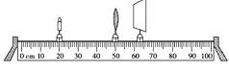
（1）实验装置正确安装并调节后，小芳同学某次实验情景如图17所示。此时她在光屏上看到了烛焰清晰的像。生活中的 就是利用这一原理制成的。 图17
（2）实验过程中，如果用不透明的硬纸板档住凸透镜的上半部分，则光屏上的像．
A．只出现烛焰像的上半部分 B．只出现烛焰像的下半部分
C．出现烛焰完整的像，但像更小了 D．像仍然是完整的，且大小不变，只是变暗了
（3）如果保持蜡烛和凸透镜的位置不变，把光屏向右移一小段距离后，要想在光屏上再次得到清晰的像，可在蜡烛与凸透镜之间放一个 （选填“近视眼镜”或“远视眼镜”）．
（4）实验过程中，燃烧的蜡烛在不断缩短，导致光屏上的像向上移动，为了使烛焰的像能成在光屏中央，在不更换实验器材的情况下，请写出一种可行的方法 ：
【答案】（1）照相机 （2）D （3）近视眼镜 （4）将蜡烛向上调节，将凸透镜向下调节或光屏向上调节

8.(2015·江苏连云港，第19题)（8分）如图所示，在探究“凸透镜成像规律”的实验中，依次将点燃的蜡烛、凸透镜、光屏放在光具座上，调节烛焰、凸透镜、光屏的中心大致在同一高度。
下表是小华同学实验时记录的几组数据：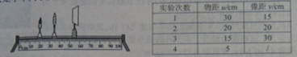
（1）第4次实验时所成像的特点是 。
（2）当光屏上得到一个倒立缩小的实像时，保持透镜的位置不变，要使屏上的像变大些，应将蜡烛 透镜，将光屏 透镜（选填“靠近”或“远离”）。
（3）第1次实验时，小华将一近视眼镜紧贴在凸透镜的前面，要在光屏上再次得到清晰的像，应将光屏向 （选填“靠近”或“远离”）透镜方向移动。
答案：（1）正立放大的虚像 （2）靠近 远离 （3）远离

9.（2015浙江杭州，第11题）（6分）在利用光具座技术进行凸透镜成像实验中，
（1）如图所示，一束平行于凸透镜主光轴的光线经过凸透镜后，在光屏上形成了一个最小
最亮的光斑。由图可知凸透镜对光线具有（ ）的作用，该凸透镜的焦距是（ ）cm.
(2)在凸透镜成像实验测量物距和像距的过程中，（ ）（选填物距或像距）的测量误差较大，原因是（ ）。
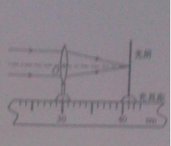
答案：（1）会聚 11cm （2）像距 在通过向前和向后移动光屏观察像像的位置中可能出现误差

10.（2015上海，第26题）在“验证凸透镜成像规律”实验中，某小组同学利用焦距为10 厘米的凸透镜、高为3厘米的发光体，光屏和光具座进行实验，将测得的物距u 、像距v 以及所成像的高L_{像}分别
记录在下表中。在验证得到凸透镜成像的初步规律后，为了进一步研究，他们进行适量的运
算，将结果分别记录在下表的后两列中。
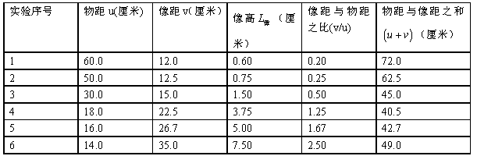

①根据实验需要1-6 的数据，分析比较像距v 随物距u 的变化情况及相关条件，可得出的初
步结论是：凸透镜成像时，
②根据实验序号1-6 的数据，分析比较像高L_{像}与v/u 的变化情况及相关条件，可得出的初
步结论是：凸透镜成像时，
③该小组同学继续利用表中的数据及相关条件，分析、归纳得出结论
(a)根据实验序号 1-3 的数据，分析比较物距变化量u与相距变化量v的大小关系及成像
情况，可得出的初步结论是：
(b)根据实验序号1-6 的数据，分析比较物距u 变化时， L_{像}、u + v 的变化情况，可得出得
初步结论是：
答案：①焦距不变，像距随物距减小而增大 ②同一发光体像高L_{高}与v / u 成正比
③同一发光体经过同一透镜成实像时，当时，成缩小的像 ④同一发光体经过同一透镜成实像时，u 越小， L像越大；当成缩小实像时，u ＋ v 随u的增大而减小（或者写当像比物小时，u ＋ v 随u的增大而减小）；当成放大实像时，u ＋ v 随u的增大而增大（或者写当像比物大时，u ＋ v 随u的增大而增大）

11.（2015湖南常德，第25题）小明同学在“探究凸透镜成像规律”的实验中，选用了焦距未知的凸透镜：
（1）将凸透镜安装在光具座上，用平行光作光源，移动光屏，在光屏上得到一个最小最亮的光斑，如图所示，则该凸透镜的焦距为 cm。
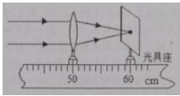
（2）正确安装调节好实验装置后，小明同学进一步实验，当把烛焰放在凸透镜25cm刻度线处时，在凸透镜另一侧前后移动光屏，会在光屏上得到一个倒立 （选填“放大”或“缩小”）的清晰的实像。
（3）应用（2）中描述的凸透镜成像原理，可以制成 （选填“放大镜”、“投影仪”或“照相机”）。
（4）当烛焰通过凸透镜在光屏上成一实像时，小明用不透明的纸挡住透镜下半部分，则光屏上 所成的像 （选填“完整”或“不完整”）。
【答案】（1）10 （2）缩小 （3）照相机 （4）完整

12.（2015年江苏泰州，第46题）（5分）在“探究凸透镜成像规律”的实验中，凸透镜的焦距为10cm。
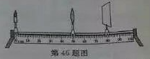
（1）调整实验器材，使烛焰和光屏的中心位于凸透镜的主光轴上，如图所示，这样调整的目的是为了 。
（2）把点燃的蜡烛由图示位置移至光具座的14cm刻度处时，需将光屏向 （选填“左”或“右”）移动才能在光屏上成清晰、倒立、 的实像； 就是利用这一原理工作的。
（3）完成实验后，继续模拟远视眼的缺陷：给透镜戴上远视眼镜，调节光屏的位置，使烛焰在光屏上成一个清晰的像；取下远视眼镜，保持蜡烛和凸透镜的位置不变，为使光屏上再次得到清晰的像，应将光屏 （选填“远离”或“靠近”）透镜。
答案：（1）使像成在光屏中央 （2）左 缩小 照相机 （3）远离
13.（2015广东省，第17题）用焦距10cm的凸透镜做“探究凸透镜成像规律”的实验，如题17图所示。（凸透镜的位置固定不动）
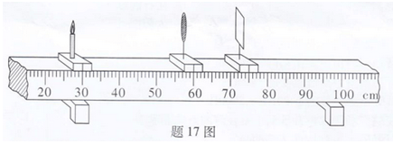
⑴为了便于观察实验现象，实验环境应该 （选填“较亮”或“较暗”）一些，此实验过程中蜡烛燃烧后逐渐变短，则光屏上烛焰的像也将逐渐向 移动。
⑵记录实验数据如下表，请将所缺的实验数据和像的性质补充完整。
实验序号 | 物距u/cm | 像距$ν$/cm | 像的性质
1 | 30 | 15 | ①
2 | 20 | 20 | 倒立、等大的实像
3 | 15 | ② | 倒立、放大的实像
4 | 6 | 无 | 正立、放大的虚像
请根据实验序号4的成像规律，写出在生活中的一个应用③ 。
⑶若已在光屏上成清晰的像，此时用遮光布遮住凸透镜的下小半部分，则所成的烛焰的像为 （选填“不完整的像”、“亮度相同的完整像”或“亮度稍暗的完整的像”）。
⑷晓红在早上9：00利用太阳光进行观察凸透镜焦点的活动，她将凸透镜与水平地面平行放置，调节凸透镜到地面的距离，直至地面上出现一个最小的亮点，她认为此点就是凸透镜的焦点。你认为她这种活动过程存在的问题是： 。
【答案】（1）较暗 向上（2）倒立缩小的实像 30 放大镜（3）亮度稍暗的完整像 （4）凸透镜没有正对太阳光

14.（2015山东聊城，第25题）某同学用蜡烛、凸透镜和光屏做“探究凸透镜成像规律”的实验，装置如图所示．
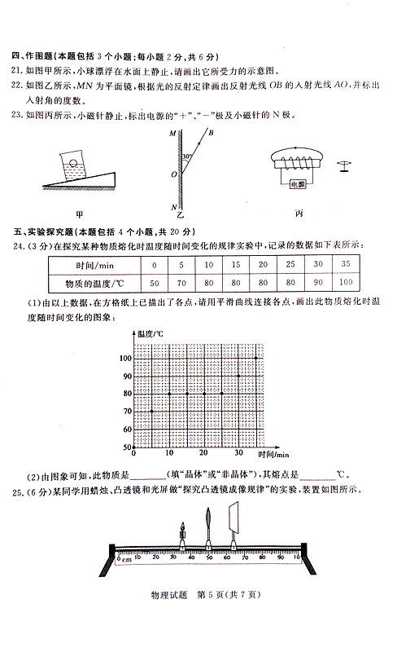
（1）要使烛焰的像能成在光屏的中央，应将蜡烛向 （填“上”或“下”）调节．
（2）实验过程中，当烛焰距凸透镜20cm时，移动光屏至某一位置，能在光屏上得到一个等大清晰的像，则该凸透镜的焦距是 cm．
（3）当烛焰距凸透镜35cm时，移动光屏，可在光屏上得到一个清晰、倒立、的实像，日常生活中利用这一原理制成的光学仪器是 （填“照相机”、“投影仪”或“放大镜”）．要使烛焰在光屏上所成的像变大，应保持透镜的位置不动，调节蜡烛的位置，同时将光屏 （填“靠近”或“远离”）透镜，直至得到清晰的像．
（4）实验中怎样操作，才能在光屏上得到最清晰的像？．
【答案】（1）上 （2）10 （3）缩小 照相机 远离 （4）左右（或前后）移动光屏，反复比较，找到最清晰像的位置

15.（2015湖南郴州，第26题）小明用凸透镜、蜡烛、光屏和光具座等器材，探究凸透镜成像的规律。
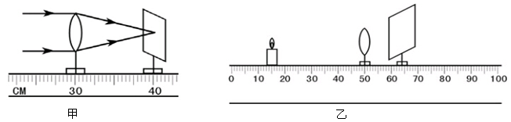
（1）测焦距：如甲图所示，让一束平行光正对着凸透镜，移动光屏，直到在光屏上得到一 个最小、最亮的光斑。由此可得出该凸透镜的焦距为_________cm ；
（2 ）如乙图所示，把蜡烛、凸透镜、光屏依次放在光具座上，点燃蜡烛，将烛焰、凸透镜、 光屏三者中心调到同一高度。当蜡烛距凸透镜的距离为 35cm时，移动光屏，可在光屏上得到一个清晰倒立、______（选填“放大”或“缩小”）的实像。若对换蜡烛和光屏的位置，光屏上仍能得到一个清晰的像，据此原理，人们制成的光学仪器是 ；
（3 ）如乙图所示，把凸透镜换成焦距为30cm 的，保持蜡烛和凸透镜的位置不变，移动光 屏，在光屏上 （选填“能”或“不能”）得到一个清晰的像，原因 是 。
答案：（1）10 （2）缩小 照相机 （3）能 f<u<2f，成倒立放大的实像

16. （2015山东东营，第21题）在“探究凸透镜成像的规律”实验中，某同学的实验如图甲所示：
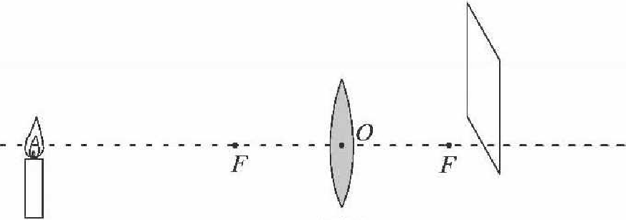
图甲
(1)要使蜡烛的像成在光屏的中央，应将光屏向________（选填“上”或“下”）调整。
(2)若此凸透镜的焦距为10 cm，蜡烛放在距离凸透镜15 cm处，调节另一侧光屏的位置可得到烛焰清晰、倒立、___________（选填“放大”、“缩小”或“等大”）的___________（选填“实”或“虚”）像；
(3)某小组实验时对图甲中的装置进行了改进，将蜡烛换成LED灯、光屏换成带有方格的光屏，如图乙所示。
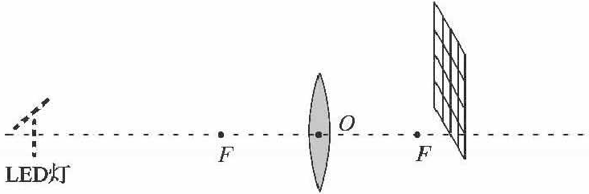
乙图
①蜡烛换成LED灯的优点是____________________________________________。
②光屏换成带有方格光屏的优点是_______________________________________。
【答案】(1)下（2分）
(2)放大、实（每空2分，共4分）
(3)①实验现象更明显、便于观察、成像稳定、形状直观、亮度高、减少污染等

17.（2015北京，第32题）小安在做探究凸透镜成像规律的实验时，将焦距为10cm的薄凸透镜固定在光具座上50cm刻度线处，将点燃的蜡烛放置在光具座上20cm刻度线处，移动光屏到65cm刻度线处，蜡烛在光屏上成清晰的像。如图15所示。
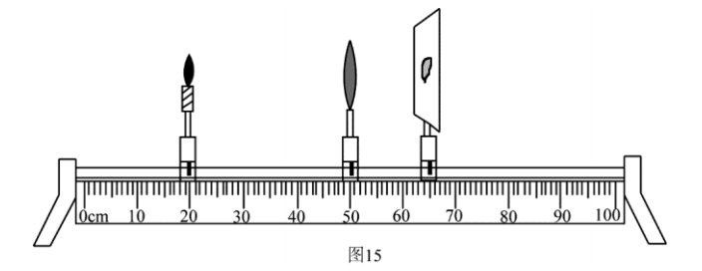
请结合此实验完成下列问题：
（1）图15所示的实验现象能够说明 的成像特点。（选填选项前的字母）
A、照相机 B、幻灯机 C、放大镜
（2）保持透镜在50cm刻度线不动，如果想在光屏上得到更大的清晰的像，应进行的操作是 。（选填选项的字母）
A、将蜡烛左移，光屏左移 B、将蜡烛左移，光屏右移
C、将蜡烛右移，光屏左移 D、将蜡烛右移，光屏右移
（3）保持透镜在50cm刻度线处不动，若将点燃的蜡烛放在光具座上80cm刻度线处，将光屏放在光具座上透镜的左侧，通过移动光屏，在光屏上可呈现烛焰清晰的
的像。（选填选项前的字母）
A、倒立放大 B、倒立缩小 C、正立放大
【答案】（1）A; （2）D；（3）B；

18. （2015山东威海，第18题）如图14所示的甲、乙两图分别是“探究平面镜成像特点”和“探究凸透镜成像规律”的实验装置．
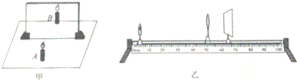
图14

（1）在“探究平面镜成像特点”的实验中，将点燃的蜡烛A整立在玻璃板前面，再拿一支跟它完全相同的未点燃的蜡烛B在玻璃板后面移动，直到看上去它跟蜡烛A的像完全重合，这样操作的目的是为了 ，同时也证明了像与物体的大小相等．
（2）在“探究凸透镜成像规律”的实验中，调整蜡烛、透镜和光屏到图乙所示位置时，光屏上出现清晰的烛焰的像，此时甲、乙两图中平面镜与凸透镜所成像的不同点是 ，此时保持凸透镜位置不动，将蜡烛逐渐向凸透镜的焦点靠近，要想在光屏上观察到清晰的烛焰的像，则光屏应从图乙的位置向 （选填“靠近”或“远离”）凸透镜的方向移动，所成像的大小将 （选填“变大”、“变小”或“不变”）．
【答案】（1）确定像的位置 （2）平面镜成的是正立等大的虚像，凸透镜成的倒立缩小的实像 远离变大

19.（2015江苏镇江，第24题）（6分）某同学利用图示装置来研究凸透镜成像。
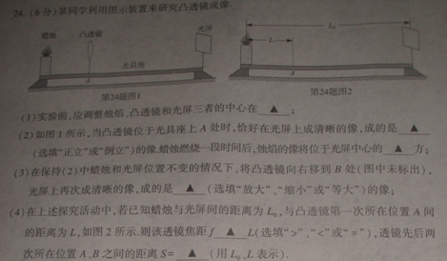
（1）实验前，应调整烛焰、凸透镜和光屏三者的中心在 ；
（2）如图1所示，当凸透镜位于光具座上A处时，恰好在光屏上成清晰的像，成的是 （选填“正立”或“倒立”）的像。蜡烛燃烧一段时间后，烛焰的像将位于光屏中心的 方；
（3）在保持（2）中蜡烛和光屏位置不变的情况下，将凸透镜向右移到B处（图中未标出），光屏上再次成清晰的像，成的是 （选填“放大”、“缩小”或“等大”）的像；
（4）在上述探究活动中，若已知蜡烛与光屏间的距离为，与凸透镜第一次所在位置A间的距离为L，如图2所示，则该透镜焦距f L（选填“>”、“<”或“=”），透镜先后两次所在位置A、B之间的距离S= （用、L表示）。
答案：（1）同一高度 （2）倒立 上 （3）缩小 （4）<

20.（2015吉林长春，第23题）视力正常的小明把凸透镜贴近眼睛，观察远处的房至，眼前“模糊”，此时来自远处房至的光会聚在视网膜的 （选填“前”或“后”）方。如图所示，他又伸直手臂通过凸透镜观察到房屋清晰的 （选填“实”或“虚”）像，像的位置在凸透镜的 （选填“左”或“右”）侧。
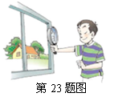
答案：前 实 右

21. （2015江苏常州，第29题）2014年7月，常州学生李潇在水塘中看到形状特殊的“虾”．
(1)如图甲所示，他看到的“虾”是因为光的________而形成的______像，真正的虾在水中______(C／D／E／F)处．他用激光笔从A点向_______(B/C/D/E/F)处射出光束，即可把虾照亮．
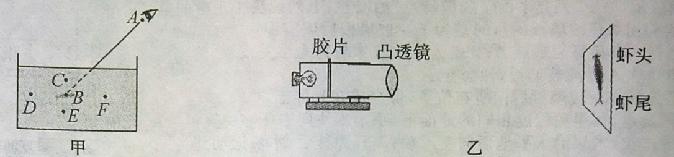
(2)拍照得到虾的胶片后，他用如图乙所示的幻灯机展示给同学们看．
①胶片上虾的头部朝_______(上／下)．
②测得胶片到凸透镜的距离为8cm，则该凸透镜的焦距可能是(_________)
A．2cm B．7cm C．9cm D．10crn
③要使像变得更大，应将幕布向_______(左/右)移，并将凸透镜向________(左/右)移．
(3)生物老师证实，这是古老物种仙女虾．其卵可以在寒冷或高温的沙土里休眠多年，直到遇水才孵化．仙女虾的卵壳具有___________(写出一点即可)的特性．
【答案】(1)折射 虚 E B（2）下 A 右 左（3）耐热

